CARLOS ALBERTO LÓPEZ DURÁN

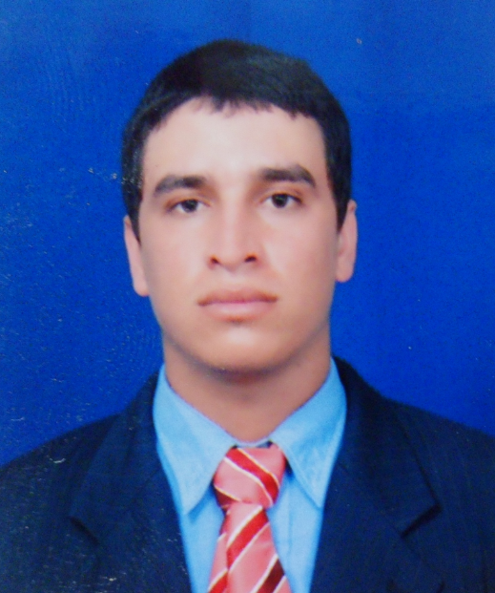

PERFIL

Soy una persona organizada que cumple con las labores asignadas, idóneo para liderar y ayudar. Poseo valores como la responsabilidad, la honestidad, el respeto y el trabajo en equipo. Profesional en ingeniería civil formado con principios éticos, capaz de generar soluciones con calidad y eficacia a los distintos problemas presentados en el campo laboral.

- Experiencia para trabajar con equipos de laboratorios de suelos.
- Habilidad para manejar Microsoft Project en la elaboración de presupuestos.
- Facilidad para el aprendizaje de nuevas herramientas y tecnologías de información.
- Buenas relaciones interpersonales.
- Responsable, creativo, organizado, honrado.
- Capacidad de realizar trabajos de alta complejidad con rapidez.
- Interés por la actualización profesional.

DATOS PERSONALES

NOMBRE CARLOS ALBERTO LOPEZ DURAN
DOCUMENTO DE IDENTIDAD 1.091.662.841 de Ocaña
FECHA DE NACIMIENTO 26 de enero de 1990
LUGAR DE NACIMIENTO Pailitas, Cesar
ESTADO CIVIL Casado
DIRECCIÓN KR 25 Nº 2D 05 P 02, Barrio Camilo Torres
TELÉFONO 311-5702854 5690691
CIUDAD Ocaña
E-MAIL ingcarlosalbertolopez@hotmail.com

FORMACIÓN ACADÉMICA

Universitarios: Universidad Francisco de Paula Santander
Ingeniero Civil
Tesis Meritoria (4.8)
Ocaña
2007-2012
Estudios Secundarios: Institucion Educativa Francisco Fernandez de Contreras
Bachiller Academico
Ocaña
2001-2006
Idioma Extranjero: Ingles
Nivel Basico
Hablado.Bueno
Escrito. Bueno

TALLERES Y CURSOS

Cursos: Universidad Francisco de Paula Santander
Ingles Nivel Basico
Ocaña
2012

Servicio Nacional de Aprendizaje SENA
Microsoft Project: Aplicación en la Programacion de Obras
Armenia
2012

Servicio Nacional de Aprendizaje SENA
Costos y Presupuestos para Edificaciones Modulo I: Generalidades
Neiva
2012

Servicio Nacional de Aprendizaje SENA
Gerencia de Obras: Principios Administrativos
Armenia
2012

SEMINARIOS Y OTROS

Conferencia: 1^{era} Jornada de integracion de la Facultad de Ingenierias
Servicios Moviles
Ocaña
2007

Semana Tecnica: Universidad Francisco de Paula Santander
Realizada del 5 al 9 de octubre
Ocaña
2009

EXPERIENCIA LABORAL

LABORATORIO INGENIERIA SUELOS Y GEOTECNIA (ISG)
CARGO: Auxiliar de laboratorio
FUNCIONES: Elaborar ensayos en el laboratorio de mecánica de suelos, Interpretar los resultados y generar reportes y resúmenes de los resultados obtenidos.
JEFE INMEDIATO: Victor Florez
TELEFONO: 301-7804487
01 Agosto de 2011- 01 Septiembre de 2012

ALCALDIA MUNICIPAL DE OCAÑA
CARGO: Practica Profesional
FUNCIONES: Evaluar las condiciones físico-espaciales, hidráulicas y sanitarias de la Institución Educativa Agustina Ferro y la Escuela Marabel
JEFE INMEDIATO: Ing. Carmen Chona
TELEFONO: 5636300 Ext. 112
04 Junio de 2012- 13 Julio de 2012

CONSORCIO INTERVIAL CJ
CARGO: Inspector de interventoria
FUNCIONES: Seguimiento y control de las distintas obras ejecutadas como cunetas y canales en concreto, transversales, muro de contención, parcheo en pavimentos flexibles.
JEFE INMEDIATO: Ing. Yoris Montaño
TELEFONO: 313-3965487
11 Septiembre de 2012- 30 Noviembre de 2012

REFERENCIAS

Nelson Afanador Garcia
MsC en Ingenieria Civil, énfasis en Estructuras
3124491844

Yoris Montaño
Ingeniero Civil
313 3965487

Jose David Gonzalez
Ingeniero Civil
315 395 3924

Romel Gallardo
Ingeniero Civil
317 258 5193

Daniel Lesmes
Ingeniero Civil
310 422 3143

__________________________________
CARLOS ALBERTO LOPEZ DURAN
CC 1.091.662.841. Ocaña

